
2025年度
部门决算公开文本

涞源县民政局
预算代码：314

二〇二六年十月

涞源县民政局
2025年度部门决算公开文本

涞源县民政局
二〇二六年十月

目 录

第一部分 部门概况
一、部门职责
二、机构设置

第二部分 2025年度部门决算报表
一、收入支出决算总表
二、收入决算表
三、支出决算表
四、财政拨款收入支出决算总表
五、一般公共预算财政拨款支出决算表
六、一般公共预算财政拨款基本支出决算明细表
七、政府性基金预算财政拨款收入支出决算表
八、国有资本经营预算财政拨款支出决算表
九、财政拨款“三公”经费支出决算表
第三部分 2025年度部门决算情况说明
一、收入支出决算总体情况说明
二、收入决算情况说明
三、支出决算情况说明
四、财政拨款收入支出决算总体情况说明
五、财政拨款“三公”经费支出决算情况说明
六、机关运行经费支出说明
七、政府采购支出说明
八、国有资产占用情况说明
九、关于2025年度绩效评价情况的说明
十、其他需要说明的情况
第四部分 名词解释

第一部分部门概况

一、部门职责
涞源县民政局主要职责：
（一）社会救助。负责城乡居民最低生活保障、五保供养。组织指导救灾捐赠工作，负责国内外救灾捐赠款物的接收管理和分配使用。
（二）困难群众基本生活保障。负责符合条件的城乡居民最低生活保障、五保户的集中供养和分散供养、临时生活救助工作、全县城镇低收入家庭收入核定管理工作、保障孤儿基本生活，加强流浪乞讨人员救助管理，做好留守老人、妇女、儿童和残疾人护理保障工作。保障孤儿基本生活，组织开展全县孤残儿童手术康复，推进儿童福利机构基础设施建设。加快流浪乞讨人员、流浪未成年人救助场所的设施建设。开展未成年人社会保护试点工作。
（三）社会福利政策及管理。对残疾人、孤儿、流浪乞讨人员、未成年人等特殊群体权益保护，发展慈善事业，推进殡葬改革，发行福利彩票，促进老龄事业发展。
（四）老年福利（养老服务体系建设）。落实国家和省老龄事业发展规划，加快养老服务设施建设；指导全省养老机构设立和管理工作；加快养老服务业发展，推进老年人福利健康快速发展。建立全省贫困失能老人护理补贴制度，实施爱心护理工程。
（五）福利和慈善事业。推进全县慈善事业发展；负责全县福利企业认定初审、上报工作；指导全县开展精神病福利机构建设。
（六）殡葬服务。推进殡葬设施更新改造；推进殡葬设备环保更新；推进惠民殡葬政策实施；推行生态安葬形式；规范殡仪服务管理；推进丧事简办；推行火化和丧俗改革；统一规范火化证和骨灰安放证。
（七）社会管理与服务。承担对社会组织的登记管理；负责执行落实有关行政区划和地名管理政策；负责全县婚姻登记、涉外儿童收养登记和管理工作；组织指导基层政权和社区建设；推进社会工作人员队伍建设。
（八）社会组织管理。依法对社会组织进行登记管理和监察。
（九）社会事务管理。负责全省行政区划、行政区域界线和地名管理工作，开展地名普查工作。推进婚俗改革；负责全省婚姻登记证的印制和管理，承办本省公民同外国人、华侨和港澳台同胞之间的婚姻登记；承办涉外儿童收养登记工作。
（十）基层政权和社区建设。组织指导乡镇、街道办事处和基层群众性自治组织、社区干部培训；指导村（居）民委员会民主选举、民主决策、民主管理、民主监督，村（居）务公开；指导城乡社区建设及服务管理工作。
（十一）社会工作人才队伍建设。推进全省社会工作人才队伍建设和相关志愿者队伍建设。
（十二）民政政务管理。推进全县民政事业发展；负责民政事业资金管理、国有资产管理、内部审计、统计管理工作；组织民政系统干部培训教育等工作；开展全县民政系统信息化建设工作；负责本级政务公开、新闻宣传工作；承办群众的来信来访工作。
（十三）综合业务管理。组织开展全县民政行政执法监督检查工作；负责行政许可、行政处罚听证工作；组织民政政务公开和新闻宣传。
（十四）综合事务管理。负责民政事业资金监督管理、国有资产管理、内部审计、统计管理工作；组织开展民政系统干部教育培训，组织全县民政信息平台建设。

二、机构设置
从决算编报单位构成看，纳入2025年度本部门决算汇编范围的独立核算单位（以下简称“单位”）共3个，具体情况如下：

序号 | 单位名称 | 单位基本性质 | 经费形式
1 | 涞源县民政局（本级） | 财政补助事业单位 | 全额财政拨款
 | 涞源县殡葬服务中心 | 财政补助事业单位 | 全额财政拨款
 | 涞源县民政事业服务中心 | 财政补助事业单位 | 全额财政拨款
我部门二级预算单位涞源县殡葬管理所及涞源县民政事业服务中心没有单独决算，因此，涞源县民政局 2025年度部门决算公开即涞源县民政局本级 2025年度决算公开。

第二部分2025年度部门决算表

收入支出决算总表
公开01表
部门（单位）：涞源县民政局 |  |  | 2025年度 |  | 金额单位：万元
收入 |  |  |  | 支出
项目 | 行次 | 决算数 |  | 项目 |  | 行次 | 决算数
栏次 |  | 1 |  | 栏次 |  |  | 2
一、一般公共预算财政拨款收入 | 1 | 12,863.95 |  | 一、一般公共服务支出 |  | 32
二、政府性基金预算财政拨款收入 | 2 | 173.21 |  | 二、外交支出 |  | 33
三、国有资本经营预算财政拨款收入 | 3 |  |  | 三、国防支出 |  | 34
四、上级补助收入 | 4 |  |  | 四、公共安全支出 |  | 35
五、事业收入 | 5 |  |  | 五、教育支出 |  | 36
六、经营收入 | 6 |  |  | 六、科学技术支出 |  | 37
七、附属单位上缴收入 | 7 |  |  | 七、文化旅游体育与传媒支出 |  | 38
八、其他收入 | 8 |  |  | 八、社会保障和就业支出 |  | 39 | 12,826.76
 | 9 |  |  | 九、卫生健康支出 |  | 40
 | 10 |  |  | 十、节能环保支出 |  | 41
 | 11 |  |  | 十一、城乡社区支出 |  | 42 | 46.95
 | 12 |  |  | 十二、农林水支出 |  | 43
 | 13 |  |  | 十三、交通运输支出 |  | 44
 | 14 |  |  | 十四、资源勘探工业信息等支出 |  | 45
 | 15 |  |  | 十五、商业服务业等支出 |  | 46
 | 16 |  |  | 十六、金融支出 |  | 47
 | 17 |  |  | 十七、援助其他地区支出 |  | 48
 | 18 |  |  | 十八、自然资源海洋气象等支出 |  | 49
 | 19 |  |  | 十九、住房保障支出 |  | 50 | 8.87
 | 20 |  |  | 二十、粮油物资储备支出 |  | 51
 | 21 |  |  | 二十一、国有资本经营预算支出 |  | 52
 | 22 |  |  | 二十二、灾害防治及应急管理支出 |  | 53 | 28.22
 | 23 |  |  | 二十三、其他支出 |  | 54 | 126.26
 | 24 |  |  | 二十四、债务还本支出 |  | 55
 | 25 |  |  | 二十五、债务付息支出 |  | 56
 | 26 |  |  | 二十六、抗疫特别国债安排的支出 |  | 57
本年收入合计 | 27 | 13,037.15 |  | 本年支出合计 |  | 58 | 13,037.06
使用非财政拨款结余（含专用结余） | 28 |  |  | 结余分配 |  | 59
年初结转和结余 | 29 | 0.34 |  | 年末结转和结余 |  | 60 | 0.43
 | 30 |  |  |  |  | 61
总计 | 31 | 13,037.49 |  | 总计 |  | 62 | 13,037.49
注：1.本表反映部门本年度的总收支和年末结转结余情况。
2.本套报表金额转换时可能存在尾数误差。

收入决算表
公开02表
部门（单位）：涞源县民政局 |  |  | 2025年度 |  |  | 金额单位：万元
项目 |  | 本年收入合计 | 财政拨款收入 | 上级补助收入 | 事业收入 |  | 经营收入 | 附属单位上缴收入 | 其他收入
科目代码 | 科目名称
栏次 |  | 1 | 2 | 3 | 4 |  | 5 | 6 | 7
合计 |  | 13,037.15 | 13,037.15
208 | 社会保障和就业支出 | 12,826.86 | 12,826.86
20802 | 民政管理事务 | 363.34 | 363.34
2080201 | 行政运行 | 348.06 | 348.06
2080206 | 社会组织管理 | 2.00 | 2.00
2080299 | 其他民政管理事务支出 | 13.28 | 13.28
20805 | 行政事业单位养老支出 | 89.74 | 89.74
2080501 | 行政单位离退休 | 67.30 | 67.30
2080505 | 机关事业单位基本养老保险缴费支出 | 16.93 | 16.93
2080506 | 机关事业单位职业年金缴费支出 | 5.51 | 5.51
20808 | 抚恤 | 205.29 | 205.29
2080801 | 死亡抚恤 | 121.91 | 121.91
2080807 | 光荣院 | 83.38 | 83.38
20810 | 社会福利 | 649.65 | 649.65
2081001 | 儿童福利 | 58.03 | 58.03
2081002 | 老年福利 | 514.93 | 514.93
2081004 | 殡葬 | 59.68 | 59.68
2081006 | 养老服务 | 17.00 | 17.00
20811 | 残疾人事业 | 913.91 | 913.91
2081107 | 残疾人生活和护理补贴 | 913.91 | 913.91
20819 | 最低生活保障 | 7,456.64 | 7,456.64
2081901 | 城市最低生活保障金支出 | 994.77 | 994.77
2081902 | 农村最低生活保障金支出 | 6,461.87 | 6,461.87
20820 | 临时救助 | 188.52 | 188.52
2082001 | 临时救助支出 | 168.05 | 168.05
2082002 | 流浪乞讨人员救助支出 | 20.47 | 20.47
20821 | 特困人员救助供养 | 2,959.54 | 2,959.54
2082101 | 城市特困人员救助供养支出 | 170.00 | 170.00
2082102 | 农村特困人员救助供养支出 | 2,789.54 | 2,789.54
20825 | 其他生活救助 | 0.24 | 0.24
2082502 | 其他农村生活救助 | 0.24 | 0.24
212 | 城乡社区支出 | 46.95 | 46.95
21208 | 国有土地使用权出让收入安排的支出 | 46.95 | 46.95
2120801 | 征地和拆迁补偿支出 | 46.95 | 46.95
221 | 住房保障支出 | 8.87 | 8.87
22102 | 住房改革支出 | 8.87 | 8.87
2210201 | 住房公积金 | 8.87 | 8.87
224 | 灾害防治及应急管理支出 | 28.22 | 28.22
22401 | 应急管理事务 | 28.22 | 28.22
2240104 | 灾害风险防治 | 28.22 | 28.22
229 | 其他支出 | 126.26 | 126.26
22960 | 彩票公益金安排的支出 | 126.26 | 126.26
2296002 | 用于社会福利的彩票公益金支出 | 126.26 | 126.26
注：本表反映部门本年度取得的各项收入情况。

支出决算表
公开03表
部门（单位）：涞源县民政局 |  |  | 2025年度 |  |  | 金额单位：万元
项目 |  | 本年支出合计 |  | 基本支出 | 项目支出 |  | 上缴上级支出 | 经营支出 | 对附属单位补助支出
科目代码 | 科目名称
栏次 |  | 1 |  | 2 | 3 |  | 4 | 5 | 6
合计 |  | 13,037.06 |  | 466.47 | 12,570.59
208 | 社会保障和就业支出 | 12,826.76 |  | 457.59 | 12,369.17
20802 | 民政管理事务 | 363.25 |  | 347.97 | 15.28
2080201 | 行政运行 | 347.97 |  | 347.97
2080206 | 社会组织管理 | 2.00 |  |  | 2.00
2080299 | 其他民政管理事务支出 | 13.28 |  |  | 13.28
20805 | 行政事业单位养老支出 | 89.74 |  | 89.74
2080501 | 行政单位离退休 | 67.30 |  | 67.30
2080505 | 机关事业单位基本养老保险缴费支出 | 16.93 |  | 16.93
2080506 | 机关事业单位职业年金缴费支出 | 5.51 |  | 5.51
20808 | 抚恤 | 205.29 |  | 4.99 | 200.29
2080801 | 死亡抚恤 | 121.91 |  |  | 121.91
2080807 | 光荣院 | 83.38 |  | 4.99 | 78.39
20810 | 社会福利 | 649.65 |  | 14.89 | 634.76
2081001 | 儿童福利 | 58.03 |  |  | 58.03
2081002 | 老年福利 | 514.93 |  |  | 514.93
2081004 | 殡葬 | 59.68 |  | 14.89 | 44.79
2081006 | 养老服务 | 17.00 |  |  | 17.00
20811 | 残疾人事业 | 913.91 |  |  | 913.91
2081107 | 残疾人生活和护理补贴 | 913.91 |  |  | 913.91
20819 | 最低生活保障 | 7,456.64 |  |  | 7,456.64
2081901 | 城市最低生活保障金支出 | 994.77 |  |  | 994.77
2081902 | 农村最低生活保障金支出 | 6,461.87 |  |  | 6,461.87
20820 | 临时救助 | 188.52 |  |  | 188.52
2082001 | 临时救助支出 | 168.05 |  |  | 168.05
2082002 | 流浪乞讨人员救助支出 | 20.47 |  |  | 20.47
20821 | 特困人员救助供养 | 2,959.54 |  |  | 2,959.54
2082101 | 城市特困人员救助供养支出 | 170.00 |  |  | 170.00
2082102 | 农村特困人员救助供养支出 | 2,789.54 |  |  | 2,789.54
20825 | 其他生活救助 | 0.24 |  |  | 0.24
2082502 | 其他农村生活救助 | 0.24 |  |  | 0.24
212 | 城乡社区支出 | 46.95 |  |  | 46.95
21208 | 国有土地使用权出让收入安排的支出 | 46.95 |  |  | 46.95
2120801 | 征地和拆迁补偿支出 | 46.95 |  |  | 46.95
221 | 住房保障支出 | 8.87 |  | 8.87
22102 | 住房改革支出 | 8.87 |  | 8.87
2210201 | 住房公积金 | 8.87 |  | 8.87
224 | 灾害防治及应急管理支出 | 28.22 |  |  | 28.22
22401 | 应急管理事务 | 28.22 |  |  | 28.22
2240104 | 灾害风险防治 | 28.22 |  |  | 28.22
229 | 其他支出 | 126.26 |  |  | 126.26
22960 | 彩票公益金安排的支出 | 126.26 |  |  | 126.26
2296002 | 用于社会福利的彩票公益金支出 | 126.26 |  |  | 126.26
注：本表反映部门本年度各项支出情况。

财政拨款收入支出决算总表
公开04表
部门（单位）：涞源县民政局 |  |  |  | 2025年度 |  |  | 金额单位：万元
收入 |  |  | 支出
项 目 | 行次 | 金额 | 项目 |  | 行次 | 合计 |  | 一般公共预算财政拨款 | 政府性基金预算财政拨款 | 国有资本经营预算财政拨款
栏 次 |  | 1 | 栏 次 |  |  | 2 |  | 3 | 4 | 5
一、一般公共预算财政拨款 | 1 | 12,863.95 | 一、一般公共服务支出 |  | 33
二、政府性基金预算财政拨款 | 2 | 173.21 | 二、外交支出 |  | 34
三、国有资本经营预算财政拨款 | 3 |  | 三、国防支出 |  | 35
 | 4 |  | 四、公共安全支出 |  | 36
 | 5 |  | 五、教育支出 |  | 37
 | 6 |  | 六、科学技术支出 |  | 38
 | 7 |  | 七、文化旅游体育与传媒支出 |  | 39
 | 8 |  | 八、社会保障和就业支出 |  | 40 | 12,826.76 |  | 12,826.76
 | 9 |  | 九、卫生健康支出 |  | 41
 | 10 |  | 十、节能环保支出 |  | 42
 | 11 |  | 十一、城乡社区支出 |  | 43 | 46.95 |  |  | 46.95
 | 12 |  | 十二、农林水支出 |  | 44
 | 13 |  | 十三、交通运输支出 |  | 45
 | 14 |  | 十四、资源勘探工业信息等支出 |  | 46
 | 15 |  | 十五、商业服务业等支出 |  | 47
 | 16 |  | 十六、金融支出 |  | 48
 | 17 |  | 十七、援助其他地区支出 |  | 49
 | 18 |  | 十八、自然资源海洋气象等支出 |  | 50
 | 19 |  | 十九、住房保障支出 |  | 51 | 8.87 |  | 8.87
 | 20 |  | 二十、粮油物资储备支出 |  | 52
 | 21 |  | 二十一、国有资本经营预算支出 |  | 53
 | 22 |  | 二十二、灾害防治及应急管理支出 |  | 54 | 28.22 |  | 28.22
 | 23 |  | 二十三、其他支出 |  | 55 | 126.26 |  |  | 126.26
 | 24 |  | 二十四、债务还本支出 |  | 56
 | 25 |  | 二十五、债务付息支出 |  | 57
 | 26 |  | 二十六、抗疫特别国债安排的支出 |  | 58
本年收入合计 | 27 | 13,037.15 | 本年支出合计 |  | 59 | 13,037.06 |  | 12,863.85 | 173.21
年初财政拨款结转和结余 | 28 |  | 年末财政拨款结转和结余 |  | 60 | 0.09 |  | 0.09
一、一般公共预算财政拨款 | 29 |  |  |  | 61
二、政府性基金预算财政拨款 | 30 |  |  |  | 62
三、国有资本经营预算财政拨款 | 31 |  |  |  | 63
总计 | 32 | 13,037.15 | 总计 |  | 64 | 13,037.15 |  | 12,863.95 | 173.21
注：本表反映部门本年度一般公共预算财政拨款、政府性基金预算财政拨款和国有资本经营预算财政拨款的总收支和年末结转结余情况。

一般公共预算财政拨款支出决算表
公开05表
部门（单位）：涞源县民政局 |  |  | 2025年度 |  | 金额单位：万元
项目 |  | 本年支出
科目代码 | 科目名称 | 小计 |  | 基本支出 |  | 项目支出
栏次 |  | 1 |  | 2 |  | 3
合计 |  | 12,863.85 |  | 466.47 |  | 12,397.39
208 | 社会保障和就业支出 | 12,826.76 |  | 457.59 |  | 12,369.17
20802 | 民政管理事务 | 363.25 |  | 347.97 |  | 15.28
2080201 | 行政运行 | 347.97 |  | 347.97
2080206 | 社会组织管理 | 2.00 |  |  |  | 2.00
2080299 | 其他民政管理事务支出 | 13.28 |  |  |  | 13.28
20805 | 行政事业单位养老支出 | 89.74 |  | 89.74
2080501 | 行政单位离退休 | 67.30 |  | 67.30
2080505 | 机关事业单位基本养老保险缴费支出 | 16.93 |  | 16.93
2080506 | 机关事业单位职业年金缴费支出 | 5.51 |  | 5.51
20808 | 抚恤 | 205.29 |  | 4.99 |  | 200.29
2080801 | 死亡抚恤 | 121.91 |  |  |  | 121.91
2080807 | 光荣院 | 83.38 |  | 4.99 |  | 78.39
20810 | 社会福利 | 649.65 |  | 14.89 |  | 634.76
2081001 | 儿童福利 | 58.03 |  |  |  | 58.03
2081002 | 老年福利 | 514.93 |  |  |  | 514.93
2081004 | 殡葬 | 59.68 |  | 14.89 |  | 44.79
2081006 | 养老服务 | 17.00 |  |  |  | 17.00
20811 | 残疾人事业 | 913.91 |  |  |  | 913.91
2081107 | 残疾人生活和护理补贴 | 913.91 |  |  |  | 913.91
20819 | 最低生活保障 | 7,456.64 |  |  |  | 7,456.64
2081901 | 城市最低生活保障金支出 | 994.77 |  |  |  | 994.77
2081902 | 农村最低生活保障金支出 | 6,461.87 |  |  |  | 6,461.87
20820 | 临时救助 | 188.52 |  |  |  | 188.52
2082001 | 临时救助支出 | 168.05 |  |  |  | 168.05
2082002 | 流浪乞讨人员救助支出 | 20.47 |  |  |  | 20.47
20821 | 特困人员救助供养 | 2,959.54 |  |  |  | 2,959.54
2082101 | 城市特困人员救助供养支出 | 170.00 |  |  |  | 170.00
2082102 | 农村特困人员救助供养支出 | 2,789.54 |  |  |  | 2,789.54
20825 | 其他生活救助 | 0.24 |  |  |  | 0.24
2082502 | 其他农村生活救助 | 0.24 |  |  |  | 0.24
221 | 住房保障支出 | 8.87 |  | 8.87
22102 | 住房改革支出 | 8.87 |  | 8.87
2210201 | 住房公积金 | 8.87 |  | 8.87
224 | 灾害防治及应急管理支出 | 28.22 |  |  |  | 28.22
22401 | 应急管理事务 | 28.22 |  |  |  | 28.22
2240104 | 灾害风险防治 | 28.22 |  |  |  | 28.22
注：本表反映部门本年度一般公共预算财政拨款支出情况。

一般公共预算财政拨款基本支出决算明细表
公开06表
部门（单位）：涞源县民政局 |  |  |  |  | 2025年度 |  | 金额单位：万元
人员经费 |  |  | 公用经费
科目代码 | 科目名称 | 金额 | 科目代码 | 科目名称 | 金额 |  | 科目代码 | 科目名称 | 金额
301 | 工资福利支出 | 178.88 | 302 | 商品和服务支出 | 217.73 |  | 307 | 债务利息及费用支出
30101 | 基本工资 | 123.03 | 30201 | 办公费 | 8.49 |  | 30701 | 国内债务付息
30102 | 津贴补贴 | 5.94 | 30202 | 印刷费 | 1.53 |  | 30702 | 国外债务付息
30103 | 奖金 | 8.68 | 30204 | 手续费 |  |  | 310 | 资本性支出
30106 | 伙食补助费 |  | 30205 | 水费 | 2.02 |  | 31001 | 房屋建筑物购建
30107 | 绩效工资 | 3.01 | 30206 | 电费 | 2.82 |  | 31002 | 办公设备购置
30108 | 机关事业单位基本养老保险缴费 | 16.93 | 30207 | 邮电费 | 3.14 |  | 31003 | 专用设备购置
30109 | 职业年金缴费 | 5.51 | 30208 | 取暖费 |  |  | 31005 | 基础设施建设
30110 | 职工基本医疗保险缴费 | 6.37 | 30209 | 物业管理费 |  |  | 31006 | 大型修缮
30111 | 公务员医疗补助缴费 |  | 30211 | 差旅费 | 1.45 |  | 31007 | 信息网络及软件购置更新
30112 | 其他社会保障缴费 | 0.53 | 30212 | 因公出国（境）费用 |  |  | 31008 | 物资储备
30113 | 住房公积金 | 8.87 | 30213 | 维修（护）费 | 2.40 |  | 31009 | 土地补偿
30114 | 医疗费 |  | 30214 | 租赁费 |  |  | 31010 | 安置补助
30199 | 其他工资福利支出 |  | 30215 | 会议费 |  |  | 31011 | 地上附着物和青苗补偿
303 | 对个人和家庭的补助 | 69.86 | 30216 | 培训费 |  |  | 31012 | 拆迁补偿
30301 | 离休费 |  | 30217 | 公务接待费 |  |  | 31013 | 公务用车购置
30302 | 退休费 | 67.30 | 30218 | 专用材料费 |  |  | 31019 | 其他交通工具购置
30303 | 退职（役）费 |  | 30224 | 被装购置费 |  |  | 31021 | 文物和陈列品购置
30304 | 抚恤金 |  | 30225 | 专用燃料费 |  |  | 31022 | 无形资产购置
30305 | 生活补助 | 2.56 | 30226 | 劳务费 | 186.05 |  | 31099 | 其他资本性支出
30306 | 救济费 |  | 30227 | 委托业务费 |  |  | 399 | 其他支出
30307 | 医疗费补助 |  | 30228 | 工会经费 |  |  | 39907 | 国家赔偿费用支出
30308 | 助学金 |  | 30229 | 福利费 |  |  | 39908 | 对民间非营利组织和群众性自治组织补贴
30309 | 奖励金 |  | 30231 | 公务用车运行维护费 |  | 2.67 | 39909 | 经常性赠与
30310 | 个人农业生产补贴 |  | 30239 | 其他交通费用 |  | 6.73 | 39910 | 资本性赠与
30311 | 代缴社会保险费 |  | 30240 | 税金及附加费用 |  |  | 39999 | 其他支出
30399 | 其他对个人和家庭的补助 |  | 30299 | 其他商品和服务支出 |  | 0.43
人员经费合计 |  | 248.73 | 公用经费合计 |  |  |  |  |  | 217.73
注：本表反映部门本年度一般公共预算财政拨款基本支出明细情况。

政府性基金预算财政拨款收入支出决算表
公开07表
部门（单位）：涞源县民政局 |  |  | 2025年度 |  |  | 金额单位：万元
项目 |  | 年初结转和结余 | 本年收入 | 本年支出 |  |  |  | 年末结转和结余
科目代码 | 科目名称 | 年初结转和结余 | 本年收入 | 小计 | 基本支出 |  | 项目支出 | 年末结转和结余
栏次 |  | 1 | 2 | 3 | 4 |  | 5 | 6
合计 |  |  | 173.21 | 173.21 |  |  | 173.21
212 | 城乡社区支出 |  | 46.95 | 46.95 |  |  | 46.95
21208 | 国有土地使用权出让收入安排的支出 |  | 46.95 | 46.95 |  |  | 46.95
2120801 | 征地和拆迁补偿支出 |  | 46.95 | 46.95 |  |  | 46.95
229 | 其他支出 |  | 126.26 | 126.26 |  |  | 126.26
22960 | 彩票公益金安排的支出 |  | 126.26 | 126.26 |  |  | 126.26
2296002 | 用于社会福利的彩票公益金支出 |  | 126.26 | 126.26 |  |  | 126.26
注：本表反映部门本年度政府性基金预算财政拨款收入、支出及结转和结余情况。

国有资本经营预算财政拨款支出决算表
公开08表
部门（单位）：涞源县民政局 |  | 2025年度 |  |  | 金额单位：万元
项目 |  |  | 本年支出
科目代码 | 科目名称 |  | 合计 | 基本支出 |  |  | 项目支出
栏次 |  |  | 1 | 2 |  | 3
合计
注：本表反映部门本年度国有资本经营预算财政拨款支出情况。本部门本年度无国有资本经营预算财政拨款支出情况，按要求空表列示。

财政拨款“三公”经费支出决算表
公开09表
部门（单位）：涞源县民政局 |  |  |  |  | 2025年度 |  |  | 金额单位：万元
预算数 |  |  |  |  |  |  | 决算数
合计 | 因公出国（境）费 | 公务用车购置及运行维护费 |  |  |  | 公务接待费 | 合计 | 因公出国（境）费 | 公务用车购置及运行维护费 |  |  | 公务接待费
合计 | 因公出国（境）费 | 小计 | 公务用车购置费 | 公务用车运行维护费 |  | 公务接待费 | 合计 | 因公出国（境）费 | 小计 | 公务用车购置费 | 公务用车运行维护费 | 公务接待费
1 | 2 | 3 | 4 | 5 |  | 6 | 7 | 8 | 9 | 10 | 11 | 12
4.00 |  | 3.00 |  | 3.00 |  | 1.00 | 2.67 |  | 2.67 |  | 2.67
注：本表反映部门本年度财政拨款“三公”经费支出预决算情况。其中：预算数为“三公”经费全年预算数，反映按规定程序调整后的预算数；决算数是包括当年财政拨款和以前年度结转资金安排的实际支出。

第三部分2025年度部门决算情况说明

一、收入支出决算总体情况说明
本部门2025年度收、支总计（含结转和结余）均为13,037.49万元。与2024年度决算相比，收支各减少2,299.04万元，下降15.0%，主要原因是本年减少涞源县老年养护院工程资金。

二、收入决算情况说明
本部门2025年度本年收入合计13,037.15万元，其中：财政拨款收入13,037.15万元，占100%。

三、支出决算情况说明
本部门2025年度本年支出合计13,037.06万元，其中：基本支出466.47万元，占3.6%；项目支出12,570.59万元，占96.4%。

四、财政拨款收入支出决算总体情况说明
（一）财政拨款收支与2024年度决算对比情况
本部门2025年度财政拨款收、支总计（含结转和结余）均为13,037.15万元。与2024年度相比，财政拨款收支各减少2,133.84万元，降低14.1%，主要原因是减少涞源县老年养护院工程资金。
本部门2025年度财政拨款本年收入13,037.15万元,比上年减少2,133.84万元，降低14.1%，主要原因是减少涞源县老年养护院工程资金；本年支出13,037.06万元，比上年减少2,133.94万元，降低14.1%，主要原因是减少涞源县老年养护院工程资金。具体情况如下：
1. 一般公共预算财政拨款本年收入12,863.95万元,比上年减少2,073.05万元，降低13.9%，主要原因是减少涞源县老年养护院工程资金；本年支出12,863.85万元，比上年减少2,073.14万元，降低13.9%，主要原因是减少涞源县老年养护院工程资金。
2. 政府性基金预算财政拨款本年收入173.21万元，比上年减少60.79万元，降低26%，主要原因是减少涞源县老年养护院工程资金；本年支出173.21万元，比上年减少60.79万元，降低26%，主要原因是减少涞源县老年养护院工程资金。
3. 国有资本经营预算财政拨款本年收入0万元，比上年增加0万元，增长0%，主要原因是本年度没有国有资本经营预算财政拨款收入；本年支出0万元，比上年增加0万元，增长0%，主要原因是本年度没有国有资本经营预算财政拨款支出。

（二）财政拨款收支与年初预算数对比情况
本部门2025年度财政拨款本年收入13,037.15万元，完成年初预算的92.5%，比年初预算减少1,063.86万元，决算数小于预算数主要原因是低保、特困未完成扩面，预算执行数减少；本年支出13,037.06万元，完成年初预算的92.5%，比年初预算减少1,063.95万元，决算数小于预算数主要原因是低保、特困未完成扩面，预算执行数减少。具体情况如下：
1. 一般公共预算财政拨款本年收入完成年初预算的94.4%，比年初预算减少766.70万元，主要原因是低保、特困未完成扩面，预算执行数减少；支出完成年初预算的94.4%，比年初预算减少766.80万元，主要原因是低保、特困未完成扩面，预算执行数减少。
2. 政府性基金预算财政拨款本年收入完成年初预算的36.8%，比年初预算减少297.15万元，主要原因是养老服务体系建设部分项目未开展，没有收入；支出完成年初预算的36.8%，比年初预算减少297.15万元，主要原因是养老服务体系建设部分项目未开展，没有支出。
3. 国有资本经营预算财政拨款本年收入完成年初预算的0%，比年初预算增加0万元，主要原因是本年度没有国有资本经营预算财政拨款收入；支出完成年初预算的0%，比年初预算增加0万元，主要原因是本年度没有国有资本经营预算财政拨款支出。

（三）财政拨款支出决算结构情况
2025年度财政拨款支出13,037.06万元，主要用于以下方面：
一般公共预算财政拨款支出：
社会保障和就业 （类）支出12,826.76万元，占98.4%，主要用于人员经费、机关公用经费、困难群众生活救助、养老保险及职业年金缴纳等支出；住房保障（类）支出8.87万元，占0.1%，主要用于住房公积金等支出；灾害防治及应急管理（类）支出28.22万元，占0.2%，主要用于一元民生保险等支出。
政府性基金预算财政拨款支出：
其他（类）支出126.26万元，占1.0%，主要用于社会福利的彩票公益金等支出。
国有资本经营预算财政拨款支出：
无国有资本经营预算财政拨款支出。
（四）一般公共预算财政拨款基本支出决算情况说明
2025年度财政拨款基本支出466.47万元，其中：
人员经费248.73万元，主要包括基本工资、津贴补贴、奖金、绩效工资、机关事业部门基本养老保险缴费、职业年金缴费、职工基本医疗保险缴费、住房公积金、其他社会保障缴费、退休费、 生活补助支出。
公用经费217.73万元，主要包括办公费、印刷费、水费、电费、邮电费、差旅费、维修（护）费、劳务费、公务用车运行维护费、其他交通费用、其他商品和服务支出。

五、财政拨款“三公” 经费支出决算情况说明
（一）“三公”经费财政拨款支出决算总体情况说明
本部门2025年度“三公”经费财政拨款支出预算为4万元，支出决算为2.67万元，完成预算的66.8%，较预算减少1.33万元，降低33.3%，主要原因是厉行节约，减少支出；较2024年度决算减少0.33万元，降低11%，主要原因是因公出差和下乡次数减少，支出减少。
（二）“三公”经费财政拨款支出决算具体情况说明
1.因公出国（境）费支出情况。本部门2025年度因公出国（境）费支出预算为0万元,支出决算0万元。完成预算的0%。因公出国（境）费支出与预算持平,与上年决算持平，主要原因是本年无因公出国（境）费事项。因公出国（境）团组0个、共0人、参加其他单位组织的因公出国（境）团组0个、共0人/无本部门组织的出国（境）团组。
2.公务用车购置及运行维护费支出情况。本部门2025年度公务用车购置及运行维护费预算为3万元，支出决算2.67万元，完成预算的89%,较预算减少0.33万元，降低11%,主要原因是因公出差和下乡次数减少，支出减少；较上年减少0.33万元，降低11%,主要原因是因公出差和下乡次数减少，支出减少。其中：
公务用车购置费支出0万元：本部门2025年度公务用车购置量0辆，发生“公务用车购置”经费支出0万元。公务用车购置费支出与预算持平,与上年决算持平，主要原因是本年度无公务用车购置经费事项。
公务用车运行维护费支出2.67万元：本部门2025年度单位公务用车保有量1辆，发生运行维护费支出2.67万元。公车运行维护费支出较预算减少0.33万元，降低11%,主要原因是因公下乡次数减少，加油及维护次数减少；较上年减少0.33万元，降低11%，主要原因是因公下乡次数减少，加油及维护次数减少。
3.公务接待费支出情况。本部门2025年度公务接待费支出预算为1万元，支出决算0万元，完成预算的0%。公务接待费支出较预算减少1万元，降低100%,主要原因是无公务接待事项；与上年度持平,主要原因是无公务接待事项。本年度共发生公务接待0批次、0人次。

六、机关运行经费支出说明
本部门2025年度机关运行经费支出0万元，较2024年度增加0万元，增长0%。主要原因是本部门为财政补助事业单位无机关运行经费。

七、政府采购支出说明
本部门2025年度政府采购支出总额365.59万元，从采购类型来看，政府采购货物支出0万元、政府采购工程支出0万元、政府采购服务支出365.59万元。授予中小企业合同金额365.59万元，占政府采购支出总额的100%，其中授予小微企业合同金额365.59万元，占政府采购支出总额的100%。

八、国有资产占用情况说明
截至2025年12月31日，本部门共有车辆1辆，比上年减少1辆，主要是报废一辆。其中，副部（省）级及以上领导用车0辆，主要负责人用车0辆，机要通信用车0辆，应急保障用车1辆，执法执勤用车0辆，特种专业技术用车0辆，离退休干部用车0辆，其他用车0辆，其他用车主要是没有其他车辆。单位价值100万元（含）以上设备（不含车辆）1台（套），较上年增加1套，为养护院医疗设备。

九、关于2025年度绩效评价情况的说明
（一）绩效评价工作开展情况
根据预算绩效管理要求，本部门组织对2025年度本级预算项目支出全面开展绩效自评，共涉及资金13037.16万元（决算金额）。其中，一般公共预算项目55个，涉及资金12863.95万元，占一般公共预算项目支出总额的87.3%；政府性基金预算项目8个，涉及资金173.21万元，占政府性基金预算项目支出总额的12.7%；国有资本经营预算项目0个，涉及资金0万元，占国有资本经营预算项目支出总额的0%。
（二）部门决算中项目绩效自评结果
本部门在今年部门决算公开中反映困难群众救助补助资金的发放等10个项目绩效自评结果。
- 冀财社【2024】161号河北省财政厅河北省民政厅关于提前下达2025年中央财政困难群众救助补助资金预算的通知-农村低保项目绩效自评情况：根据年初设定的绩效目标，项目绩效自评得分为100分（绩效自评表附后）。全年预算数为4485万元，执行数为4485万元，完成预算的100%。项目绩效目标完成情况：完成农村低保救助补助资金的发放。发现的主要问题及原因是：无。下一步改进措施：一是及时申请；二是及时拨付。
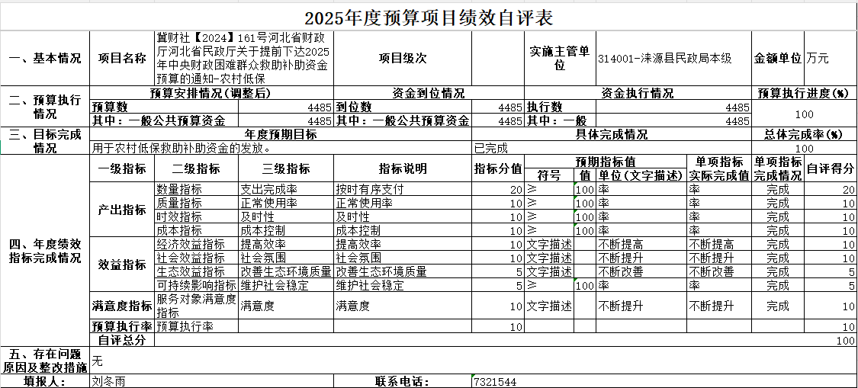
- 冀财社【2024】161号河北省财政厅河北省民政厅关于提前下达2025年中央财政困难群众救助补助资金预算的通知-城镇低保项目绩效自评情况：根据年初设定的绩效目标，项目绩效自评得分为100分（绩效自评表附后）。全年预算数为700万元，执行数为700万元，完成预算的100%。项目绩效目标完成情况：完成城镇低保救助补助资金的发放。发现的主要问题及原因是：无。下一步改进措施：一是及时申请；二是及时拨付。
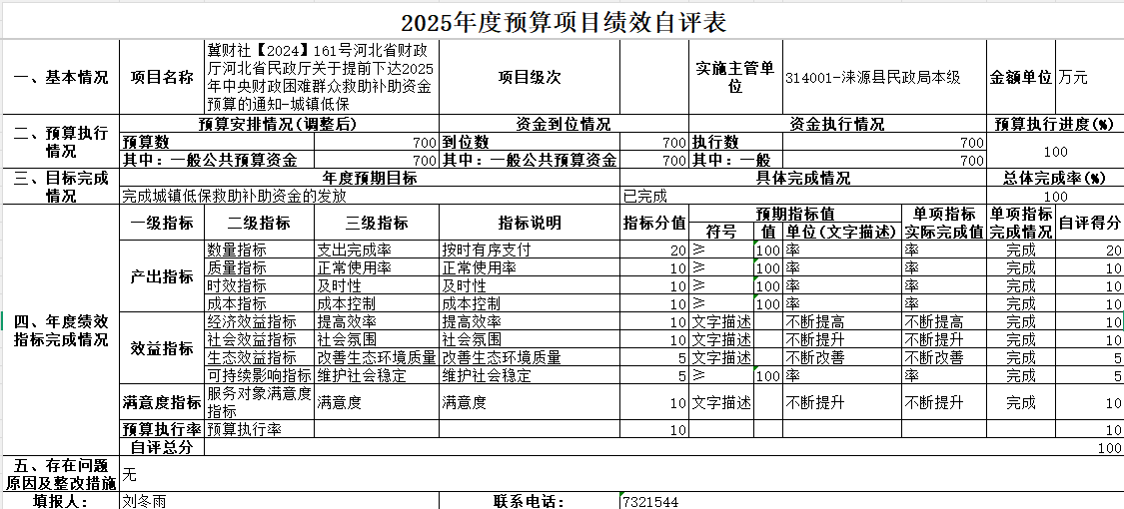
3、百岁老年人补贴项目绩效自评情况：根据年初设定的绩效目标，项目绩效自评得分为100分（绩效自评表附后）。全年预算数为3.45万元，执行数为3.45万元，完成预算的100%。项目绩效目标完成情况：完成百岁老人补贴的发放。发现的主要问题及原因是：无。下一步改进措施：一是及时申请；二是及时拨付。
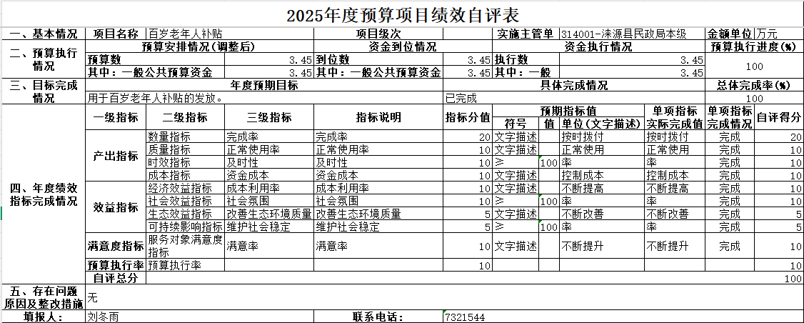
4、城乡特困人员护理补贴项目绩效自评情况：根据年初设定的绩效目标，项目绩效自评得分为100分（绩效自评表附后）。全年预算数为76.266万元，执行数为76.266万元，完成预算的100%。项目绩效目标完成情况：完成城乡特困人员护理补贴资金的发放。发现的主要问题及原因是：无。下一步改进措施：一是及时申请；二是及时拨付。
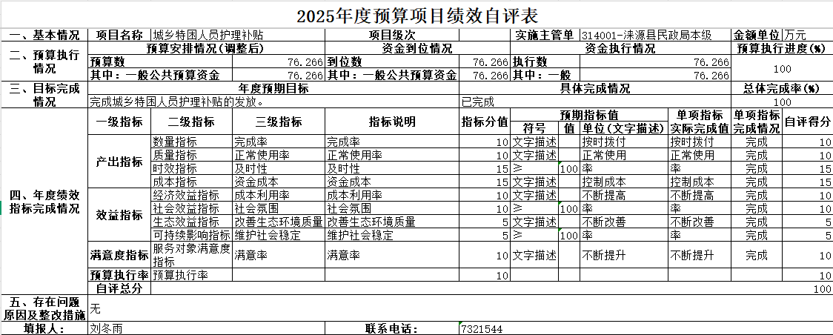
5、冀财社【2024】157号河北省财政厅河北省民政厅关于提前下达2025年中央集中彩票公益金支持社会福利事业资金预算的通知-孤儿助学项目绩效自评情况：根据年初设定的绩效目标，项目绩效自评得分为90分（绩效自评表附后）。全年预算数为5万元，执行数为4.5万元，完成预算的90%。项目绩效目标完成情况：完成孤儿助学工程资金的发放。发现的主要问题及原因是：无。下一步改进措施：一是及时申请；二是及时拨付。
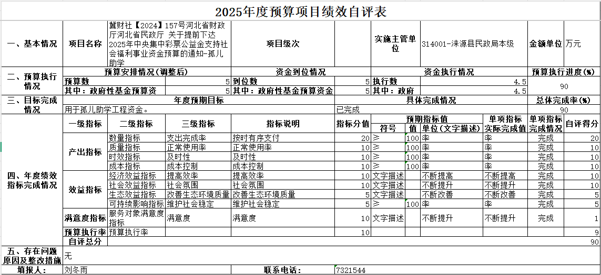
6、冀财社【2024】161号河北省财政厅河北省民政厅关于提前下达2025年中央财政困难群众救助补助资金预算的通知-临时救助项目绩效自评情况：根据年初设定的绩效目标，项目绩效自评得分为100分（绩效自评表附后）。全年预算数为168.0697万元，执行数为168.0697万元，完成预算的100%。项目绩效目标完成情况：完成临时救助人员补助资金的发放。发现的主要问题及原因是：无。下一步改进措施：一是及时申请；二是及时拨付。
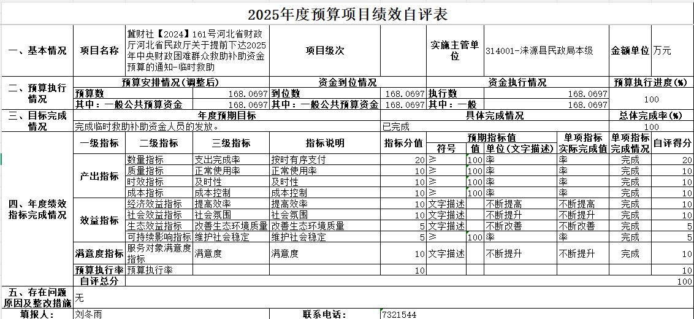
7、冀财社【2024】161号河北省财政厅河北省民政厅关于提前下达2025年中央财政困难群众救助补助资金预算的通知-流浪乞讨项目绩效自评情况：根据年初设定的绩效目标，项目绩效自评得分为100分（绩效自评表附后）。全年预算数为20.467123万元，执行数为20.467123万元，完成预算的100%。项目绩效目标完成情况：完成流浪乞讨人员救助资金的发放。发现的主要问题及原因是：无。下一步改进措施：一是及时申请；二是及时拨付。
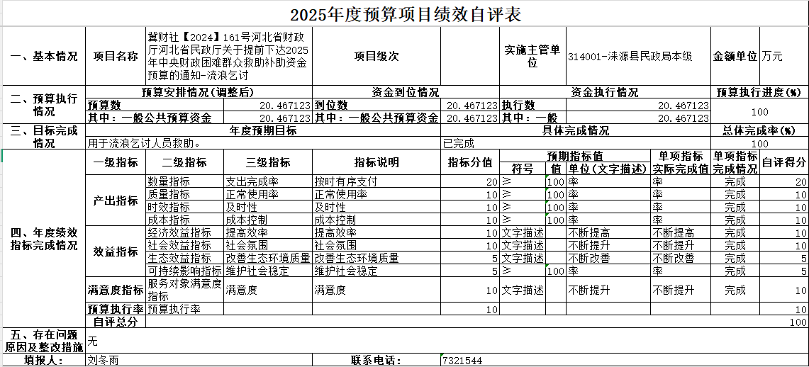
8、经济困难高龄老人养老服务补贴项目绩效自评情况：根据年初设定的绩效目标，项目绩效自评得分为100分（绩效自评表附后）。全年预算数为9.49万元，执行数为9.49万元，完成预算的100%。项目绩效目标完成情况：完成贫困农村80-99周岁困难老人补贴资金的发放。发现的主要问题及原因是：无。下一步改进措施：一是及时申请；二是及时拨付。
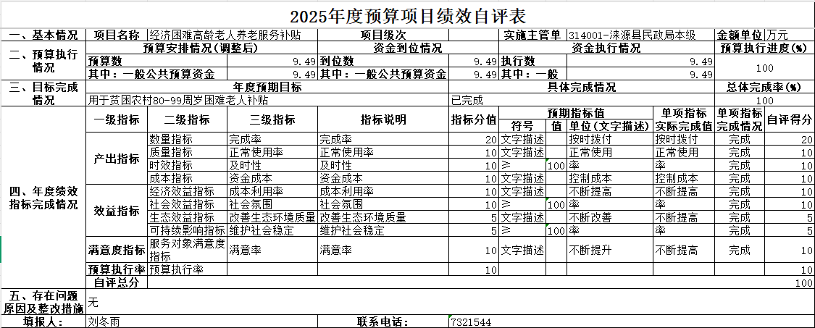
9、冀财社【2024】161号河北省财政厅 河北省民政厅关于提前下达2025年中央财政困难群众救助补助资金预算的通知-孤儿项目绩效自评情况：根据年初设定的绩效目标，项目绩效自评得分为100分（绩效自评表附后）。全年预算数为58.029万元，执行数为58.029万元，完成预算的100%。项目绩效目标完成情况：完成孤儿基本生活补贴资金的发放。发现的主要问题及原因是：无。下一步改进措施：一是及时申请；二是及时拨付。
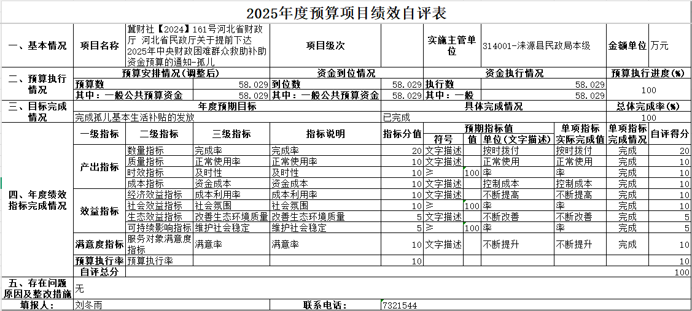
10、冀财社【2024】162号河北省财政厅关于提前下达2025年省级财政困难群众基本生活补助资金预算的通知-困难残疾人生活补贴项目绩效自评情况：根据年初设定的绩效目标，项目绩效自评得分为100分（绩效自评表附后）。全年预算数为500万元，执行数为500万元，完成预算的100%。项目绩效目标完成情况：完成困难残疾人生活补贴资金的发放。发现的主要问题及原因是：无。下一步改进措施：一是及时申请；二是及时拨付。
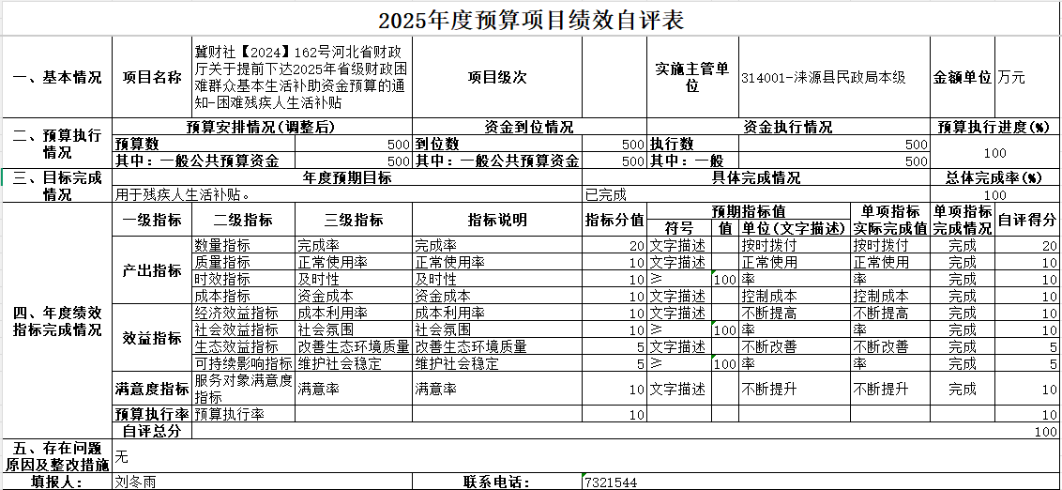
（三）部门评价项目绩效评价结果（如有）
本部门本年度没有财政评价项目绩效评价结果。
十、其他需要说明的情况
1.本部门2025年度国有资本经营预算财政拨款支出决算表（公开08表）无相应收支，故空表列示。
2. 由于决算公开表格中金额数值应当保留两位小数，公开数据为四舍五入计算结果，个别数据合计项与分项之和存在小数点后差额，特此说明。

第四部分 名词解释

一、财政拨款收入：指单位从同级财政部门取得的财政预算资金。
二、事业收入：指事业单位开展专业业务活动及辅助活动取得的收入。
三、经营收入：指事业单位在专业业务活动及其辅助活动之外开展非独立核算经营活动取得的收入。
四、其他收入：指单位取得的除上述收入以外的各项收入。主要是事业单位固定资产出租收入、存款利息收入等。
五、使用非财政拨款结余（含专用结余）：指事业单位按照预算管理要求使用非财政拨款结余弥补收支差额的金额，以及使用专用结余安排支出的金额。
六、年初结转和结余：指单位以前年度尚未完成、结转到本年仍按原规定用途继续使用的资金，或项目已完成等产生的结余资金。
七、结余分配：指事业单位按照会计制度规定缴纳的所得税、提取的专用结余以及转入非财政拨款结余的金额等。
八、年末结转和结余：指单位按有关规定结转到下年或以后年度继续使用的资金，或项目已完成等产生的结余资金。
九、基本支出：指为保障机构正常运转、完成日常工作任务而发生的人员支出和公用支出。
十、项目支出：指在基本支出之外为完成特定行政任务和事业发展目标所发生的支出。
十一、经营支出 ：指事业单位在专业业务活动及其辅助活动之外开展非独立核算经营活动发生的支出。
十二、基本建设支出：填列由本级发展与改革部门集中安排的用于购置固定资产、战略性和应急性储备、土地和无形资产，以及购建基础设施、大型修缮所发生的一般公共预算财政拨款支出，不包括政府性基金、财政专户管理资金以及各类拼盘自筹资金等。
十三、其他资本性支出：填列由各级非发展与改革部门集中安排的用于购置固定资产、战备性和应急性储备、土地和无形资产，以及购建基础设施、大型修缮和财政支持企业更新改造所发生的支出。
十四、“三公”经费：指部门用财政拨款安排的因公出国（境）费、公务用车购置及运行费和公务接待费。其中，因公出国（境）费反映单位公务出国（境）的国际旅费、国外城市间交通费、住宿费、伙食费、培训费、公杂费等支出；公务用车购置及运行费反映单位公务用车购置支出（含车辆购置税、牌照费）及按规定保留的公务用车燃料费、维修费、过桥过路费、保险费、安全奖励费用等支出；公务接待费反映单位按规定开支的各类公务接待（含外宾接待）支出。
十五、其他交通费用：填列单位除公务用车运行维护费以外的其他交通费用。如公务交通补贴、租车费用、出租车费用，飞机、船舶等燃料费、维修费、保险费等。
十六、公务用车购置：填列单位公务用车车辆购置支出（含车辆购置税、牌照费）。
十七、其他交通工具购置：填列单位除公务用车外的其他各类交通工具（如船舶、飞机等）购置支出（含车辆购置税、牌照费）。
十八、机关运行经费：指为保障行政单位（包括参照公务员法管理的事业单位）运行用于购买货物和服务的各项资金，包括办公及印刷费、邮电费、差旅费、会议费、福利费、日常维修费、专用材料以及一般设备购置费、办公用房水电费、办公用房取暖费、办公用房物业管理费、公务用车运行维护费以及其他费用。

